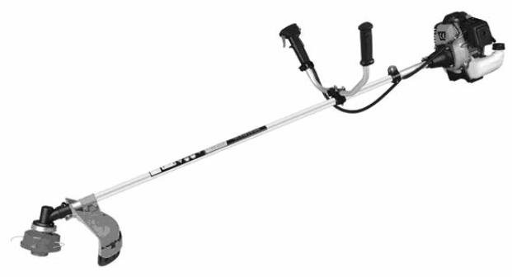

使 用 說 明 書

D-328 硬管割草機

感謝您購買本公司生產的割草機。
為了讓您購買的割草機發揮出卓越的性能，請您在使用本機前務必熟讀本說明書，如
有不詳之處，歡迎您隨時與本公司聯繫，本公司將免費提供熱情的服務。

1
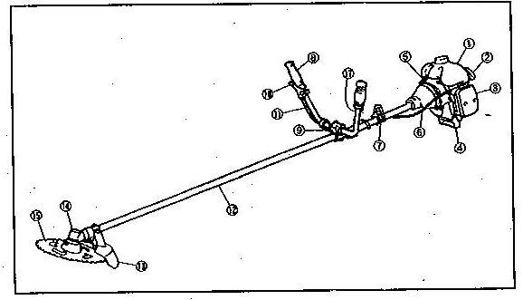

一、 前言

割草機是一種單人使用的可擕式園林工具。它由一台小型汽油機（二衝程、

四衝程）作動力，通過傳動軸（軟軸、硬軸）帶動刀片旋轉、完成各種任務。

割草機主要用在園林方面，割除林中的灌木、雜草以利林木的生長，行人的

走動等。近幾年城市草坪的大量種植，一些小草坪的修剪、樹根周圍等草坪修剪

機達不到的地方的草坪修剪都可以用割草機來完成。

側掛機的結構如圖 1 所示，主要零部件的名稱如下

（图 1）

1、發動機

2、起動器

3、空氣濾清器

4、腳架

5、發動機熄火開關 6、連接盤

7、提環

8、手柄

9、手柄托架 10、油門手柄

11、油門操縱線 12、外杆

13、安全擋板

14、齒輪箱

15、刀片（選購）

側掛機的主要技術參數見表一：

2

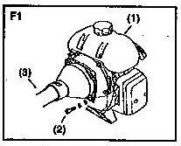

名

稱

表一 主要技術參數
參

數

整
機
傳遞方式
減速比
刀片旋轉方向
燃油箱容量（L）
離心式磨擦離合器、硬軸、螺旋傘齒輪
17：22
逆時針（俯視）
0.8

外管直徑 X 長度（mm） 26X1500

汽
油
機
硬軸長度（mm）
汽油機型號
排量（ml）
最大輸出功率
化油器型式
點火方式
起動方式
燃油
1550
1E40F-5
42.7
1.47KW/7000r/min
膜片式
無觸點電子點火
反沖起動
92#汽油：二衝程專用機油（容積比）25：1

二、開箱

用戶在接到貨物後，首先應打開包裝箱取出裝箱單，核查箱內實物是否與裝箱單相符，

有差錯，請及時與購買處聯繫。

三、新機組裝

肩掛式割草機分成發動機組件（含汽油機、燃油箱、腳架等）、傳動杆組件（含離合碟、

連接盤、外杆、傳動箱、齒輪箱等）、手把元件、防護罩、刀片等五部分包裝。用戶在打開包

裝箱後將這五部組裝到一起就是一台完整的機具。請按下述

步驟組裝。

1、 將傳動杆連接盤的止口插入發動機風扇罩的孔

內，用 4 付 M6X20 內六角螺釘組合（含平墊、

彈簧，下同）擰緊。如圖 2

（圖 2）

3

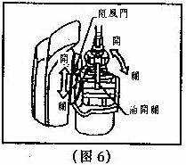

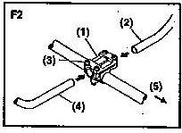
按圖 3 所示安裝操縱手把，用 4 付 M5X25

內六角螺釘組件。手把在外杆上的位置可邊試邊調

整，直到操作感到舒適為止。

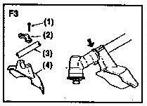
2、 安裝安全擋板，如圖 4 用 2 付 M5X16 盤頭螺

釘組件。（圖 4）

3、 把發動開關移動到“NO”位置。

為保證新機調試過程中的安全，刀片暫不裝，
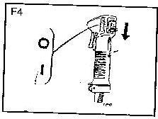
待開始作業時再裝。

四、新機的調試程式

1、拉起動手把 5-6 次。

2、 調配燃油。二衝程汽油機所用燃油由汽油和二衝程汽油機專用機油按一定比例油

混合而成。本公司產品的燃油混合比（按容積計算），新機前 10 個小時按 20：1

（90#汽油：二衝程專用機油），正常使用為 25：1。

3、 調試。調試前應檢查所有緊固件是否都已擰緊，確認後再進行下述程式：

a. 給油箱加油。

b. 打開油開關，全關阻風門，油門手柄推到全開位

置。其位置如圖 6、圖 7 所示。

c. 快速拉動起動手把 5-6 次，使化油器中充滿油，

拉動起動手把的正確姿勢如圖 8 所示，一定要壓緊機具，防止出現人身事故。

4
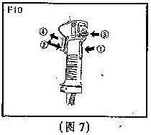

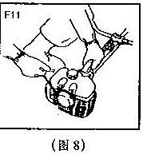
如果不啟動發

動機，請使用慢速

功能。割草時嚴禁

使用慢速功能。

c、將油門手柄推到

起動位置（圖 7）

阻風門開啟 1/3-1/2，猛拉起動手柄就可順利起動發動機。

d、發動機應在怠速下運轉 3-5 分鐘左右，再在中速 4000r/min-5000r/min 運轉 2-3 分鐘，

按下熄火開關，發動機熄火，調試程式完畢。

4、安裝工作部件。

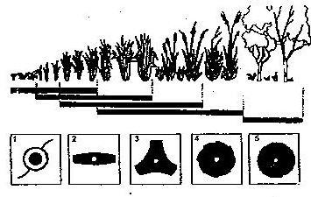

圖 9

本公司的割草機可以與圖 9 所示的 3 種工作部件配套使用，產品出廠時只攜帶一種部件。

其他刀片用戶可以另向本公司購買，也可以市場上購買。

工作時刀片選擇如圖 9 所示。

刀片和尼龍繩輪的安裝如圖 10、11 所示，需要注意的是螺栓、螺母皆為左旋螺紋。

5
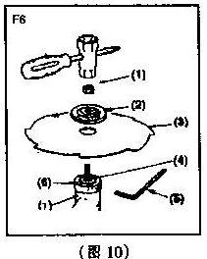
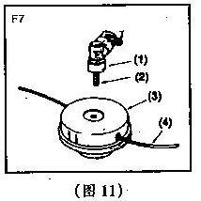
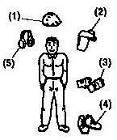
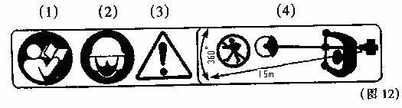

（1） 左螺母 （1）齒輪箱
（2） 壓板 （2）左旋螺栓
（3） 刀片 （3）尼龍打草頭
（4） 花鍵軸 （4）尼龍線
（5） 內六角扳手
（6） 花鍵墊
（7） 齒輪箱
工作部件安裝完畢後，檢查一下全機的緊固件是否已擰緊，確認後即可準備作業。

五、安全規程

用割草機進行割灌、打草作業是一種帶有危險性的工作，操作者必須嚴格遵守安全規程。

（1）閱讀使用說明書 （2）戴頭盔、防塵眼鏡和耳塞

（3）警告/注意 （4）15 米以內不得有人餘

1、本公司產品的主要部位都貼有警告標貼，標貼的含意如圖 12 所示，標籤破損後可向本

公司購買新的貼上。

2、操作者應配戴必要的勞動保護用品，如圖 13 所示

6

图 13

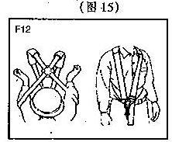
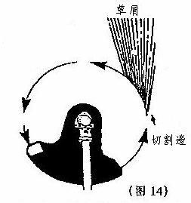

（1）作業帽；（2）防塵眼鏡或面部防護罩；（3）厚實手套；（4）防滑鞋；（5）耳塞

3、從操作者的位置看，刀片或繩輪是逆時針方向旋轉，為避免切削飛出的碎屑傷害人體，

應儘量使用刀片（繩輪）的右邊進行切削。如

圖 14 所示，嚴禁揮舞外杆“左右開弓”。

4、確認刀片沒有崩刃、裂口、彎曲之後方可

使用。

5、作業時要握緊把手，中斷作業時要先把油

門手柄扳回到怠速位置再鬆手。

6、需要去除纏繞在刀片上的草，或對刀片、

機體進行檢查時，先停機，待機片完全停止轉

運後再進行上述作業。

7、作業中如聽到身後有人打招呼，先停機後再回頭。

8、中斷作業轉移時，應停機，走路時刀片朝前。

9、不要在有火源的地方加油或存放燃油。

10、確認機具和地面無燃油後才可起動發動機，也不可在距燃油容器不足 3 米的地方起動

發動機。

11、嚴禁酒後或叨著煙作業。

12、發動機在怠速運轉時，離合器必須徹底脫離刀片（繩輪）不轉動。

13、不得在有鐵絲網、電線的地方作業。

六、作業

1、本公司產品出廠時隨機帶一套肩背帶，操作者應按圖 15 式樣配戴好後再行作業。背帶

長度應調整到使刀片與地面平行為好。多餘長度應返

折回扣環處，以防鬆動。

背帶吊環上有一個紅色鈕，一拉起便能使機具迅速

與背帶脫離，在發生事故時以保人身安全。

2、作業前應細心觀察作業地的地形，灌木，雜草的

密度、粗細，以便選擇刀具和作業路線。

7
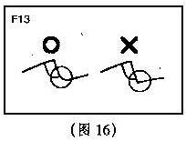

3、作業時備足燃料，帶全砍刀，手鋸、鋼銼等必備工具。

4、作業時油門控制要適度，在保證離合器不打滑的前提下儘量不要開大油門，以便節省

燃油和減少機具的磨損，延長機具使用壽命；用尼龍打草頭割草是高速旋轉尼龍繩將草打斷，

無切削現象，所以發動機轉速應相對較高。

5、割草時不要把整個刀片伸到草叢中，一般草坪草伸進 1/2 刀片直徑，狗尾草等莖較硬

的草伸進 1/3 刀片直徑即可。

6、割較粗灌木時，在木倒方向面應先割一個口子，口子深度為木徑的 1/3，再從口子的

對面將木割倒，這樣既能不夾刀，又可控制木倒方向。

7、用尼龍割刀割草時，應保證尼龍繩伸出輪外長度為 5-10 釐米，切記不可過長，否則不

但會因負荷太大影響發動機的壽命，而且過長的尼龍繩還會造成塑膠割刀護罩的損壞。

尼龍繩磨短後，割草機正常運轉下，只要將尼龍繩輪輕輕地碰一下地面，尼龍強便可自

動甩出，若長度還不夠，可反復碰幾次，直到長度為 5-10 釐米。

當尼龍繩用完後，可拆開強輪換表繩，尼龍繩的規格為 2.5X2000mm（兩根）。

尼龍繩輪只可用來割草，不能用來割灌，切記！

七、保養

分日保養，50 小時保養，100 小時保養三檔

1、 日保養

1）、拆下發動機的風扇罩殼，清除汽缸散熱片、磁電機上的髒物，並檢查磁電機定子的固定

螺釘是否鬆動。

2）、卸下空濾器蓋，用汽油清洗過濾網，擰幹後裝上。

3）、清理機具所有表面，保持機具的整潔。

4）、檢查刀齒鋒利與否，若已磨飩應修磨，修磨刀刃時一定要將齒根磨成圓弧形，如圖 16

所示“O”表示正確，“X”表示錯誤。

2、50 小時保養（按發動機實際運轉時間計）：

1）完成日保養各項內容。

2）清洗燃油中的燃油濾清器（取到箱外清洗）。

8

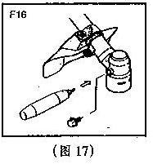

3）卸下消音器，清除內部積炭。

4）向減速箱中增注潤滑酯，如圖 17 所示。
5）、拆下火星塞，清除積炭，並保持電極間隙 0.6-0.7mm。
3.100 小時保養：

1)、完成 50 小時保養內容。

2）、拆開化油器，全部清洗。

3）、卸下氣缸體，清除氣缸內部、活塞頂、活塞球上的

積炭，並用汽油（煤油、輕柴油）清洗乾淨，同時清洗

活塞內孔及連杆小頭軸承。

4）、在曲軸箱中倒入清洗油（油面到曲軸中心），邊轉動曲軸，邊清洗連杆大頭軸承、主

軸承、曲軸箱內部。同時檢查油封是否漏氣。

5）、卸下風扇罩殼，清除飛輪、磁電機、高壓包上的髒物，並檢查高壓包極靴與飛輪間的

間隙是否是 0.3-0.5mm，若不是，應調整正確。

6）、在上述清洗工作完成，重新組裝時，應注意：在氣缸壁上、活塞環槽、連杆大小頭軸

承、主軸承倒入適量機油，使其得到較充分潤滑。

7）、卸下減速箱的加油螺釘，把減速箱放入裝有清洗油的開口容器中，不斷轉運齒輪，清

洗減速箱內部，然後再加入新潤滑酯。

八、故障的分析與排除
1.無法啟動
a.將火星塞卸下擦拭乾淨，在從新啟動。
b.燃油比例是否過濃，25:1。
c.電源開關油無開啟。
2.自動熄火

a.火星塞帽鬆脫，從新壓緊。
b.汽缸磨損(請寄回公司維修)。
c.開關短路。

九、長期貯存

1、倒淨油箱內的燃油。
2、燃燒乾淨化油器浮子室內的燃油。
3、清洗乾淨空氣濾清器，並重新組好。
4、卸下火星塞，向燃燒室內注幾滴機油，拉幾次起動器，使活塞停止在上止點附近。
5、卸下刀片，在其兩面擦上少許機油。
6、清洗乾淨每個零件，並在金屬件上擦上少許機油。
7、檢查每個零件，損壞的及時更換。
8、把割草機貯存在通風乾燥的倉庫內。

11

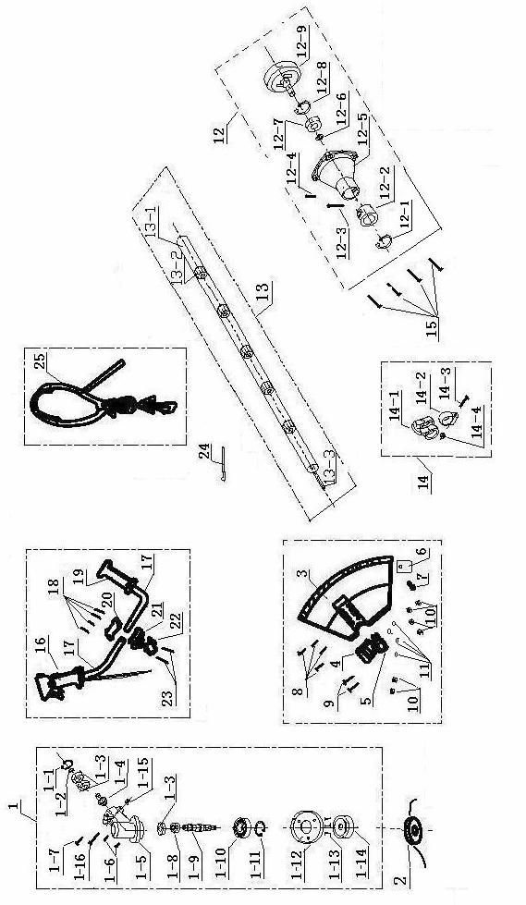

12

操作杆清單

序號

名稱

數量

序號

名稱

數量

1 齒輪箱組件
1-1 孔用擋圈 26
1-2 軸用擋圈 10
1-3 軸承 6000
1-4 主動錐齒輪
1-5 齒輪箱體
1-6 組合螺釘 M6X12
1-7 組合螺釘 M5X25
1-8 從動錐齒輪
1-9 花鍵軸
1-10 軸承 6002-2RS
1-11 孔用擋圈 32
1-12 防塵蓋
1-13 組合螺釘 M5X10
1-14 花鍵套
1-15 螺母 M5
1-16 組合螺釘 M5X35
2 打草頭
3 擋草罩
4 擋草罩安裝座
5 擋草罩安裝支架
6 小刀片
7 自攻螺釘 ST4X16
8 組合螺釘 M5X20
9 組合螺釘 M5X25
10 螺母 M5
11 平墊圈 5
12 輸出座元件
12-1 孔用擋圈 42

1
1
1
3
1
1
2
1
1
1
1
1
1
3
1
1

1
1
1
1
1
1
4
2
6
4
1
1

13

12-2 橡膠套
12-3 組合螺釘 M5X25
12-4 組合螺釘 M5X12
12-5 輸出座
12-6 軸用擋圈 15
12-7 軸承 6202-2RS
12-8 孔用擋圈 35
12-9 離合盤組件
13 鋁管組件
13-1 鋁管
13-2 橡膠套
13-3 傳動軸
14 背帶安裝夾組件
14-1 提環組件
14-2 定位環
14-3 螺釘 M5X20
14-4 螺母 M5
15 組合螺釘 M6X30
16 油門開關元件
17 把手管
18 組合螺釘 M5X25
19 左把手套組件
20 把手固定上壓板
21 把手固定中間座
22 把手固定下壓板
23 組合螺釘 M5X30
24 塑膠綁帶
25 背帶總成

1
1
1
1
1
1
1
1
1
1
5
1
1
1
1
1
1
4
1
2
4
1
1
1
1
2
3
1

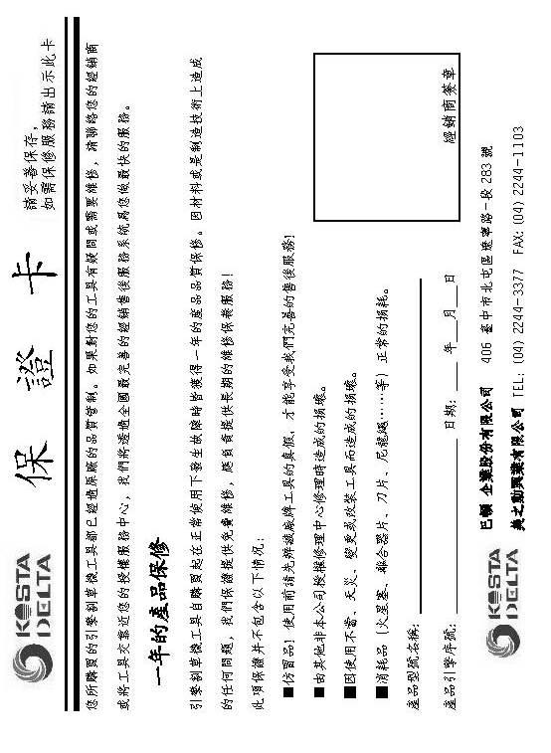

14

